Resolución del Pleno del Instituto de Transparencia, Acceso a la Información Pública y Protección de Datos Personales del Estado de México y Municipios, con domicilio en Metepec, Estado de México, del veinte de agosto de dos mil veintitrés.

VISTO el expediente formado con motivo del Recurso Revisión 02207/INFOEM/IP/RR/2023, promovido por una persona de manera anónima, a quien en lo sucesivo se le denominará EL RECURRENTE, en contra de la respuesta del Ayuntamiento de Atizapán, que en lo sucesivo se denominará EL SUJETO OBLIGADO, se procede a dictar la presente resolución con base en lo siguiente:

ANTECEDENTES

I. De la Solicitud de Información.
El veintitrés de marzo de dos mil veintitrés, EL RECURRENTE presentó a través de del Sistema de Acceso a la Información Mexiquense (SAIMEX), ante EL SUJETO OBLIGADO, la solicitud de acceso a la Información Pública, a la que se le asignó el número de expediente 00034/ATIZAPAN/IP/2023, mediante la cual solicitó:

“Solicito los estados de cuenta bancarios del Ayuntamiento de 2022 así como enero y febrero 2023” (Sic).

MODALIDAD DE ENTREGA: SAIMEX.

II. Turno de la solicitud de información.
En cumplimiento al artículo 162 de la Ley de Transparencia y Acceso a la Información Pública del Estado de México y Municipios, el veintisiete de marzo de dos mil veintitrés, el Titular de la Unidad de Transparencia del Sujeto Obligado, turnó el requerimiento de información a los servidores públicos habilitados que estimó pertinentes, a fin de colmar la solicitud de acceso a la información; tal y como, se aprecia en la siguiente imagen:



III. Respuesta del Sujeto Obligado.
De las constancias que obran en el SAIMEX, del recurso de revisión materia del presente asunto, se advierte que el veinte de abril de dos mil veintitrés, EL SUJETO OBLIGADO entregó la respuesta a la solicitud de Información Pública del particular en los siguientes términos:

“Atizapán, México a 20 de Abril de 2023
Nombre del solicitante: C. Solicitante
Folio de la solicitud: 00034/ATIZAPAN/IP/2023
A QUIEN CORRESPONDA Sea este el medio para enviarle un cordial saludo, al mismo tiempo informarle, que la próxima sesión ordinaria del comité de transparencia se celebrara el próximo 24 de los corrientes, por lo que solicito con fundamento en el articulos 43 fracc II y 163 de la ley de transparencia y Acceso a la Información Pública del Estado de México y Municipios, por un plazo de siete días hábiles, esto con el fin de contestar su solicitud. sin mas por el momento quedo de usted.
ATENTAMENTE” (sic).

Por otra parte, se anexó a la respuesta el documento digital que a continuación se describe:

- “00034.docx”: documento constante de una foja útil, de cuyo contenido se advierte el oficio con número de registro MA/TM/056/2023, signado por el Tesorero Municipal, por medio del cual señala que la información solicitada será sometida del Comité correspondiente, toda vez que de la misma, se observan datos personales.

IV. Del Recurso Revisión.
Inconforme con la respuesta, el veintiséis de abril de dos mil veintitrés, EL RECURRENTE interpuso el Recurso Revisión sujeto del presente estudio, el cual fue registrado en EL SAIMEX, y se le asignó el número de expediente 02207/INFOEM/IP/RR/2023, en el que señaló como:

Acto impugnado y razones o motivos de inconformidad:
“La falta de respuesta” (sic).

V. Del turno del Recurso Revisión.
El veintiséis de abril de dos mil veintitrés, el medio de impugnación que se trata se envió electrónicamente al Instituto de Transparencia, Acceso a la Información Pública y Protección de Datos Personales del Estado de México y Municipios; por lo que, con fundamento en el artículo 185, fracción I de la Ley de Transparencia y Acceso a la Información Pública del Estado de México y Municipios, se turnó mediante EL SAIMEX, a la Comisionada Sharon Cristina Morales Martínez a efecto de decretar su admisión o desechamiento.

a) Admisión del Recurso Revisión.
De las constancias del expediente electrónico del SAIMEX, se advierte que el dos de mayo de dos mil veintitrés, se notificó la admisión a trámite del Recurso Revisión que nos ocupa; así como la integración del expediente respectivo, mismo que se puso a disposición de las partes, para que en un plazo máximo de siete días hábiles conforme a lo dispuesto por el artículo 185 de la Ley de Transparencia y Acceso a la Información Pública del Estado de México y Municipios; EL RECURRENTE manifestara lo que a su derecho conviniera, a efecto de presentar pruebas o alegatos y, en su caso, EL SUJETO OBLIGADO rindiera su correspondiente Informe Justificado.

b) Manifestaciones.
De acuerdo a las constancias digitales que obran en EL SAIMEX se desprende que conforme a lo dispuesto en el artículo 185, fracciones II y IV de la Ley de Transparencia y Acceso a la Información Pública del Estado de México y Municipios, dentro del término legalmente concedido a EL RECURRENTE, éste no realizó manifestación alguna;

Por otra parte, EL SUJETO OBLIGADO remitió el archivo digital denominado “2023.pdf”, documento constante de cinco fojas útiles, de cuyo contenido se advierte el oficio con número de registro PMASC/DTA/068/2023, suscrito por el Titular de la Unidad de Transparencia, por medio del cual remite diversos anexos ilegibles, por los cuales pretende dar atención a la solicitud del particular,

Sirva de apoyo la siguiente ilustración:

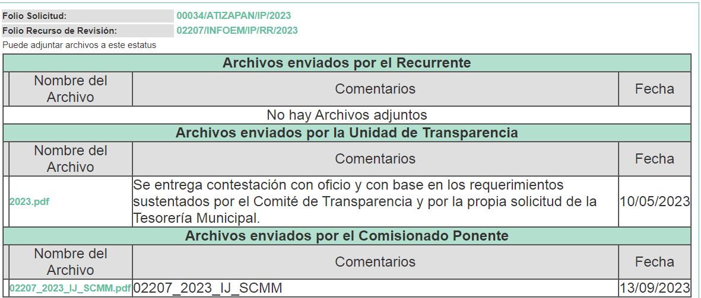

c) Cierre de Instrucción.
Una vez analizado el estado procesal que guarda el expediente, el diecinueve de septiembre de dos mil veintitrés, la Comisionada Sharon Cristina Morales Martínez acordó el cierre de instrucción; así como, la remisión del mismo a efecto de ser resuelto, de conformidad con lo establecido en el artículo 185 fracciones VI y VIII de la Ley de Transparencia y Acceso a la Información Pública del Estado de México y Municipios.

CONSIDERANDOS

PRIMERO. Competencia.
Este Instituto de Transparencia, Acceso a la Información Pública y Protección de Datos Personales del Estado de México y Municipios, es competente para conocer y resolver el presente Recurso Revisión, conforme a lo dispuesto en los artículos 6, Apartado A de la Constitución Política de los Estados Unidos Mexicanos; 5, párrafo trigésimo segundo, trigésimo tercero y trigésimo cuarto, fracciones IV y V de la Constitución Política del Estado Libre y Soberano de México; ordinal 2, fracción II, 13, 29, 36, fracciones I y II, 176, 178, 179, 181 párrafo tercero y 185 de la Ley de Transparencia y Acceso a la Información Pública del Estado de México y Municipios; y 9, fracciones I y XXIII y 11 del Reglamento Interior del Instituto de Transparencia, Acceso a la Información Pública y Protección de Datos Personales del Estado de México y Municipios.

SEGUNDO. Interés.
El Recurso Revisión fue interpuesto por parte legítima, en atención a que se presentó por EL RECURRENTE, quien es la misma persona que formuló la solicitud de acceso a la Información Pública al SUJETO OBLIGADO, pues para ello, es necesario que el particular ingrese al SAIMEX mediante la utilización de su clave de usuario y contraseña.

TERCERO. Oportunidad.
El Recurso de Revisión fue interpuesto dentro del plazo de quince días hábiles, contados a partir del día siguiente al en que EL RECURRENTE tuvo conocimiento de la respuesta impugnada; tal y como, lo prevé el artículo 178 de la Ley de Transparencia y Acceso a la Información Pública del Estado de México y Municipios, que establece:
“Artículo 178. El solicitante podrá interponer, por sí mismo o a través de su representante, de manera directa o por medios electrónicos, Recurso de Revisión ante el Instituto o ante la Unidad de Transparencia que haya conocido de la solicitud dentro de los quince días hábiles, siguientes a la fecha de la notificación de la respuesta.

A falta de respuesta del sujeto obligado, dentro de los plazos establecidos en esta Ley, a una solicitud de Acceso a la Información Pública el recurso podrá ser interpuesto en cualquier momento, acompañado con el documento que pruebe la fecha en que presentó la solicitud.

En el caso de que se interponga ante la Unidad de Transparencia, ésta deberá remitir el Recurso de Revisión al Instituto a más tardar al día siguiente de haberlo recibido.” (Sic).

En esa tesitura, atendiendo a que EL SUJETO OBLIGADO notificó la respuesta a la solicitud de Acceso a la Información Pública el veinte de abril de dos mil veintitrés, así, el plazo de quince días hábiles que el artículo 178 de la Ley de la materia otorga a la hoy RECURRENTE para presentar el respectivo Recurso de Revisión, transcurrió del veintiuno de abril al quince de mayo dos mil veintitrés, sin contemplar en el cómputo los días sábados y domingos, considerados como días inhábiles, en términos del artículo 3, fracción X de la Ley de Transparencia y Acceso a la Información Pública del Estado de México y Municipios.

Por tanto, si el Recurso de Revisión que nos ocupa, se interpuso el veintiséis de abril de dos mil veintitrés, éste se encuentra dentro de los márgenes temporales previstos en el precepto legal citado en el párrafo anterior y, por tanto, su interposición se considera oportuna.

CUARTO. Procedibilidad.
Del análisis efectuado se advierte que resulta procedente la interposición del recurso y se concluye la acreditación plena de todos y cada uno de los elementos formales exigidos por el artículo 180 de la Ley de Transparencia y Acceso a la Información Pública del Estado de México y Municipios, que a la letra señala:

“Artículo 180. El recurso de revisión contendrá:

I. El sujeto obligado ante la cual se presentó la solicitud;
II. El nombre del solicitante que recurre o de su representante y, en su caso, del tercero interesado, así como la dirección o medio que señale para recibir notificaciones;
III. El número de folio de respuesta de la solicitud de acceso;
IV. La fecha en que fue notificada la respuesta al solicitante o tuvo conocimiento del acto reclamado, o de presentación de la solicitud, en caso de falta de respuesta;
V. El acto que se recurre;
VI. Las razones o motivos de inconformidad;
VII. La copia de la respuesta que se impugna y, en su caso, de la notificación correspondiente, en el caso de respuesta de la solicitud; y
VIII. Firma del recurrente, en su caso, cuando se presente por escrito, requisito sin el cual se dará trámite al recurso.
Adicionalmente, se podrán anexar las pruebas y demás elementos que considere procedentes someter a juicio del Instituto.
En ningún caso será necesario que el particular ratifique el recurso de revisión interpuesto.
En caso de que el recurso se interponga de manera electrónica no será indispensable que contengan los requisitos establecidos en las fracciones II, IV, VII y VIII.”

QUINTO. Estudio del asunto.
Es pertinente enfatizar lo que contempla el artículo 6°, Apartado A de la Constitución Política de los Estados Unidos Mexicanos, atinente al derecho de Acceso a la Información Pública, que señala a la letra:

“Artículo 6o…
A. Para el ejercicio del derecho de acceso a la información, la Federación y las entidades federativas, en el ámbito de sus respectivas competencias, se regirán por los siguientes principios y bases:
I. Toda la información en posesión de cualquier autoridad, entidad, órgano y organismo de los Poderes Ejecutivo, Legislativo y Judicial, órganos autónomos, partidos políticos, fideicomisos y fondos públicos, así como de cualquier persona física, moral o sindicato que reciba y ejerza recursos públicos o realice actos de autoridad en el ámbito federal, estatal y municipal, es pública y sólo podrá ser reservada temporalmente por razones de interés público y seguridad nacional, en los términos que fijen las leyes. En la interpretación de este derecho deberá prevalecer el principio de máxima publicidad. Los sujetos obligados deberán documentar todo acto que derive del ejercicio de sus facultades, competencias o funciones, la ley determinará los supuestos específicos bajo los cuales procederá la declaración de inexistencia de la información.
II. La información que se refiere a la vida privada y los datos personales será protegida en los términos y con las excepciones que fijen las leyes.
III. Toda persona, sin necesidad de acreditar interés alguno o justificar su utilización, tendrá acceso gratuito a la Información Pública, a sus datos personales o a la rectificación de éstos.
IV. Se establecerán mecanismos de acceso a la información y procedimientos de revisión expeditos que se sustanciarán ante los organismos autónomos especializados e imparciales que establece esta Constitución.
V. Los sujetos obligados deberán preservar sus documentos en archivos administrativos actualizados y publicarán, a través de los medios electrónicos disponibles, la información completa y actualizada sobre el ejercicio de los recursos públicos y los indicadores que permitan rendir cuenta del cumplimiento de sus objetivos y de los resultados obtenidos.
VI. Las leyes determinarán la manera en que los sujetos obligados deberán hacer pública la información relativa a los recursos públicos que entreguen a personas físicas o morales.
VII. La inobservancia a las disposiciones en materia de acceso a la Información Pública será sancionada en los términos que dispongan las leyes.”

De igual manera, la Constitución Política del Estado Libre y Soberano de México, en su artículo 5°, párrafo trigésimo segundo, trigésimo tercero y trigésimo cuarto.

Así mismo, se tiene que la Ley de Transparencia y Acceso a la Información Pública del Estado de México y Municipios, prevé en su artículo 23, lo siguiente:

“Artículo 23. Son sujetos obligados a transparentar y permitir el acceso a su información y proteger los datos personales que obren en su poder:

I. El Poder Ejecutivo del Estado de México, las dependencias, organismos auxiliares, órganos, entidades, fideicomisos y fondos públicos, así como la Procuraduría General de Justicia;
II. El Poder Legislativo del Estado, los organismos, órganos y entidades de la Legislatura y sus dependencias;
III. El Poder Judicial, sus organismos, órganos y entidades, así como el Consejo de la Judicatura del Estado;
IV. Los ayuntamientos y las dependencias, organismos, órganos y entidades de la administración municipal;
V. Los órganos autónomos;
VI. Los tribunales administrativos y autoridades jurisdiccionales en materia laboral;
VII. Los partidos políticos y agrupaciones políticas, en los términos de las disposiciones aplicables;
VIII. Los fideicomisos y fondos públicos que cuenten con financiamiento público, parcial o total, o con participación de entidades de gobierno;
IX. Los sindicatos que reciban y/o ejerzan recursos públicos en el ámbito estatal y municipal;
X. Cualquier persona física o jurídico colectiva que reciba y ejerza recursos públicos en el ámbito estatal o municipal; y
XI. Cualquier otra autoridad, entidad, órgano u organismo de los poderes estatal o municipal, que reciba recursos públicos.
Los sujetos obligados deberán hacer pública toda aquella información relativa a los montos y las personas a quienes entreguen, por cualquier motivo, recursos públicos, así como los informes que dichas personas les entreguen sobre el uso y destino de dichos recursos.
Los servidores públicos deberán transparentar sus acciones así como garantizar y respetar el derecho de acceso a la Información Pública.

Ahora bien, atendiendo a los preceptos legales a los cuales se hizo referencia, es preciso mencionar que, el Ayuntamiento de Atizapán, se encuentra dentro de los supuestos de obligatoriedad a transparentar y garantizar el Acceso a la Información Pública.

Lo que se concatena a que las autoridades locales se encuentran constreñidas a la observancia de que toda la información que generen, administren o bien posean en su calidad de Sujetos Obligados, lo cual debe ser considerada un bien común de dominio público y accesible a cualquier persona; como es de amplio conocimiento, el derecho imperante en materia de transparencia se rige por el principio de máxima publicidad y en caso de negarse o limitarse, la procedencia de tales excepciones deberá en todo momento ser acreditado fehacientemente por aquellos cuya obligación sea asistir a dicha garantía, es decir, deberán motivar la clasificación de la información que consideren susceptible de tal actuación, señalando las causas especiales que los llevaron a dicha actuación.

En ese tenor, para mejor comprensión del asunto que se resuelve, es preciso recordar que, EL RECURRENTE requirió al SUJETO OBLIGADO lo siguiente:

“ Solicito los estados de cuenta bancarios del Ayuntamiento de 2022 así como enero y febrero 2023” (sic).

En atención a lo solicitado por el particular, el Sujeto Obligado respondió lo siguiente a través del archivo que a continuación se inserta para una mejor referencia:

“00034.docx”:



Inconforme con la respuesta, el particular presentó el medio de impugnación en que se actúa, en el que señaló como acto impugnado y razones o motivos de inconformidad, lo que a continuación se mencionan:

“La falta de respuesta" (Sic).

Por otra parte, se precisa que el particular omitió hacer manifestación alguna a modo de pruebas o alegatos; por otra parte, el Sujeto Obligado, remitió su informe justificado, por el cual señala que la información solicitada fue sometida a consideración del Comité de Transparencia el cual resolvió que la misma se tiene clasificada como reservada por un periodo de un año, acompañado de anexos ilegibles.

Expuestas las posturas de las partes, se procede al análisis del agravio hecho valer por el particular, relativo la falta de respuesta a una solicitud de acceso a la información por parte del Sujeto Obligado, de conformidad con lo establecido en el artículo 179, fracción VII de la Ley de Transparencia Local.

De las constancias que obran en los expedientes electrónicos, se advierte que si bien el Sujeto Obligado en respuesta y manifestaciones señaló que la información solicitada por el particular es reservada por contener información que es considerada como clasificada, a saber de los estados de cuenta bancarios, de tal suerte que la parte solicitada, no niega contar con la información, en sentido contrario, asume contar con la misma.
Atento a ello, en primer lugar se advierte que los artículos 342, 343, 344 y 345 del Código Financiero del Estado de México y Municipios disponen el sistema y las políticas que deben seguirse para llevar el registro contable y presupuestal de las operaciones financieras, en los siguientes términos:

“Artículo 342.- El registro contable del efecto patrimonial y presupuestal de las operaciones financieras, se realizará conforme al sistema y a las disposiciones que se aprueben en materia de planeación, programación, presupuestación, evaluación y contabilidad gubernamental.
…

Artículo 343.- El sistema de contabilidad debe diseñarse sobre base acumulativa total y operarse en forma que facilite la fiscalización de los activos, pasivos, ingresos, egresos y, en general, que posibilite medir la eficacia del gasto público, y contener las medidas de control interno que permitan verificar el registro de la totalidad de las operaciones financieras.

El sistema de contabilidad sobre base acumulativa total se sustentará en los postulados básicos y el marco conceptual de la contabilidad gubernamental.
Artículo 344.- Las Dependencias, Entidades Públicas y unidades administrativas registrarán contablemente el efecto patrimonial y presupuestal de las operaciones financieras que realicen, en el momento en que ocurran, con base en el sistema y políticas de registro establecidas, en el caso de los Municipios se hará por la Tesorería.
Derogado.
Todo registro contable y presupuestal deberá estar soportado con los documentos comprobatorios originales, los que deberán permanecer en custodia y conservación de las dependencias, entidades públicas y unidades administrativas que ejercieron el gasto, y a disposición del Órgano Superior de Fiscalización del Estado de México y de los órganos de control interno, por un término de cinco años contados a partir del ejercicio presupuestal siguiente al que corresponda, en el caso de los municipios se hará por la Tesorería.
…

Artículo 345.- Las Dependencias, Entidades Públicas y unidades administrativas deberán conservar la documentación contable del año en curso y la de ejercicios anteriores cuyas cuentas públicas hayan sido revisadas y fiscalizadas por la Legislatura, la remitirán en un plazo que no excederá de seis meses al Archivo Contable Gubernamental. Tratándose de los comprobantes fiscales digitales, estos deberán estar agregados en forma electrónica en cada póliza de registro contable.
El plazo señalado en el párrafo anterior, empezará a contar a partir de la publicación en el Periódico Oficial, del decreto correspondiente. “(Sic)

(Énfasis añadido)

De la normatividad previamente plasmada, se desprende primeramente que el registro contable del efecto patrimonial y presupuestal de las operaciones financieras se realizará conforme al sistema y a las disposiciones que se aprueben en materia de planeación, programación, presupuestación, evaluación y contabilidad gubernamental.

Al respecto, si bien es cierto que el Código Financiero del Estado de México y Municipios establece la obligación de los Municipios para llevar los registros contables y presupuestales; también lo es que, dicho ordenamiento jurídico no establece que debemos entender por registro contable y presupuestal; sin embargo, el “Glosario de Términos Administrativos”, emitido por el Instituto Nacional de Administración Pública, A.C. y el “Glosario de Términos para el Proceso de Planeación, Programación, Presupuestación y Evaluación en la Administración Pública”, elaborado por el Grupo de Trabajo de Sistemas de Información Financiera, Contable y Presupuestal de la Comisión Permanente de Funcionarios Fiscales del Instituto para el Desarrollo Técnico de las Haciendas Públicas (INDETEC) señalan las siguientes definiciones de las palabras registro contable y registro presupuestario:

“REGISTRO CONTABLE
Asiento que se realiza en los libros de contabilidad de las actividades relacionadas con el ingreso y egresos de un ente económico.” (Sic)

“REGISTRO PRESUPUESTARIO
Asiento contable de las erogaciones realizadas por las dependencias y entidades con relación a la asignación, modificación y ejercicio de los recursos presupuestarios que se les hayan autorizado.” (Sic)

Por otra parte, se establece que el sistema de contabilidad sobre base acumulativa total se sustentará en los principios de contabilidad gubernamental, igualmente señalan que los sujetos obligados deben contar con una unidad administrativa que registra contablemente el efecto patrimonial y presupuestal de las operaciones financieras que realizan, en el momento en que ocurran, con base en el sistema y políticas de registro establecidas.

Correlativo a lo anterior, es preciso referir una definición de póliza contable, la cual, primeramente, no está definida en el Código Financiero del Estado de México y Municipios; no obstante, los ya mencionados Glosarios la definen como:

“PÓLIZA CONTABLE
Documento en el cual se asientan en forma individual todas y cada una de las operaciones desarrolladas por una institución, así como la información necesaria para la identificación de dichas operaciones.” (sic)

Así, se advierte que la póliza contable constituye un registro contable y presupuestal con el que cuentan los Municipios para el registro de sus operaciones relacionadas con sus ingresos y egresos y se anexan los documentos o comprobantes que justifiquen las anotaciones y cantidades en ellas registradas, lo que permite la identificación plena de dichas operaciones.

En este sentido, existen diversos tipos de pólizas contables de acuerdo a las operaciones realizadas, dentro de las cuales, encontramos las llamadas pólizas de egresos, en las cuales se anotan diariamente las operaciones que representan egresos, es decir, salidas de dinero para el Sujeto Obligado, la cual además, debe encontrarse acompañada de las documentales que sirven de soporte de dicho movimiento.

Aunado a lo anterior, es conveniente hacer referencia al artículo 46, fracción I, incisos a), b), c) y d), y XVI, de la Ley de Instituciones de Crédito, establecen que dentro de las operaciones que pueden desarrollar las Instituciones de Crédito se encuentran las siguientes:

- Recibir depósitos de dinero:
  - A la vista.
  - Retirables en días preestablecidos.
  - De ahorro y:
  - A plazo o con previo aviso.

- Recibir depósitos en administración o custodio, o en garantía por cuenta de terceros, de títulos o valores y en general documentos mercantiles.

En ese contexto, en seguimiento a lo previsto al artículo 2° del Código de Comercio, el artículo 2516, del Código Civil Federal establece que el deposito es un contrato por el cual el depositario se obliga hacia el depositante a recibir una cosa, mueble o inmueble que aquel confía, y a guardarla para restituirla cuando lo pida el depositante. En esa misma línea, el Capítulo II, de la Ley General de Títulos y Operaciones de Crédito, prevé tres tipos de operaciones de crédito de depósito que se pueden realizar, a saber: i) depósito bancario de dinero, ii) depósito bancario de títulos y iii) depósito de mercancías en almacenes generales.

Asimismo, el artículo 2°, fracción III, de la Ley General de Títulos y Operaciones de Crédito establece que los actos y las operaciones que regula esta Ley General, se regirán por los usos bancarios y mercantiles, es así que, a manera de contextualización la cuenta bancaria y estado de cuenta se definen como:

- Cuenta bancaria: Una cuenta bancaria es un registro que mantiene un banco, en el que guarda dinero y contabiliza todas las entradas y salidas de efectivo, así como los créditos en curso, inversiones y productos relacionados.

- Estado de cuenta: Un estado de cuenta bancario es un documento oficial, generalmente mensual, emitido por la institución bancaria con la que tiene la cuenta. Este documento contiene todos los movimientos de la cuenta realizados en el mes, además de contener datos como número de cuenta, de tarjeta, saldo al corte, fecha de pago, monto mínimo a pagar, tasa de interés, en caso de ser tarjeta de crédito, entre otros datos relevantes y confidenciales para el usuario.

Adicionalmente, el artículo 8°, fracciones XI y XIV, de Ley de Fiscalización Superior del Estado de México, establece que el Órgano Superior de Fiscalización del Estado de México, será el encargado de establecer los lineamientos necesarios para la elaboración de los informes trimestrales; además que verificará que dichos informes hayan sido presentados conforme a la normatividad aplicable.

En esa misma línea, el artículo 2°, fracción XI de la Ley de Fiscalización en comento establece que, el informe trimestral es el documento físico o electrónico que trimestralmente presentan las entidades fiscalizables, a través de las tesorerías municipales y de la Secretaría de Finanzas o equivalentes, sobre la situación económica, las finanzas públicas y, en su caso, respecto a la deuda pública, para su análisis por el Órgano Superior. Los citados informes, en términos del diverso artículo 48, deberán firmarse por el Presidente Municipal, el Tesorero y el Secretario del Ayuntamiento.

Así que, los Lineamientos para la Integración y Entrega del Informe Trimestral Municipal, dos mil veintidós, entre los formatos que maneja en el Módulo 1, se advierte que se encuentra las “Conciliaciones Bancarias”, que de acuerdo con su instructivo de llenado se conforma de diversos datos, entre los cuales se encuentra el número de Cuenta Bancaria y el Saldo en Estado de Cuenta Bancario, tal como se muestra a continuación:
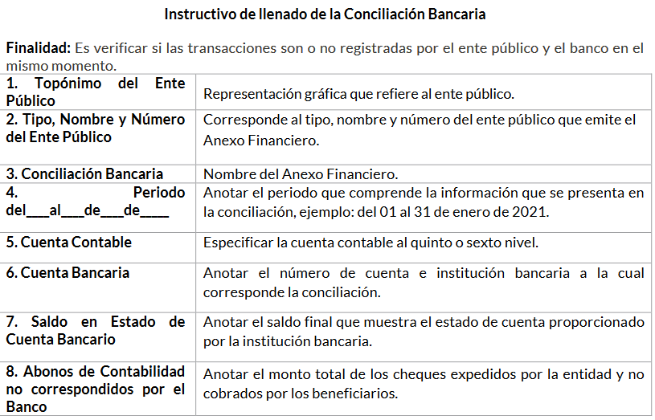
Conforme a lo expuesto, se advierte que la pretensión del ahora Recurrente es obtener los estados de cuenta bancarios del Ayuntamiento de Atizapán de Zaragoza; ya que, como se señaló en párrafos anteriores, dicha información se elabora de manera trimestral, información que no fue remitida por el Sujeto Obligado.

En atención a lo anterior, se debe precisar que el particular solicita información relativa a dos ejercicios fiscales diferentes, 2022 y 2023, por lo que para el segundo periodo, comprendido de los meses de enero y febrero del año en curso, se debe referir también el documento de apoyo del OSFEM, denominado “instructivo módulo 1”, en el que se advierte a su vez lo siguiente:
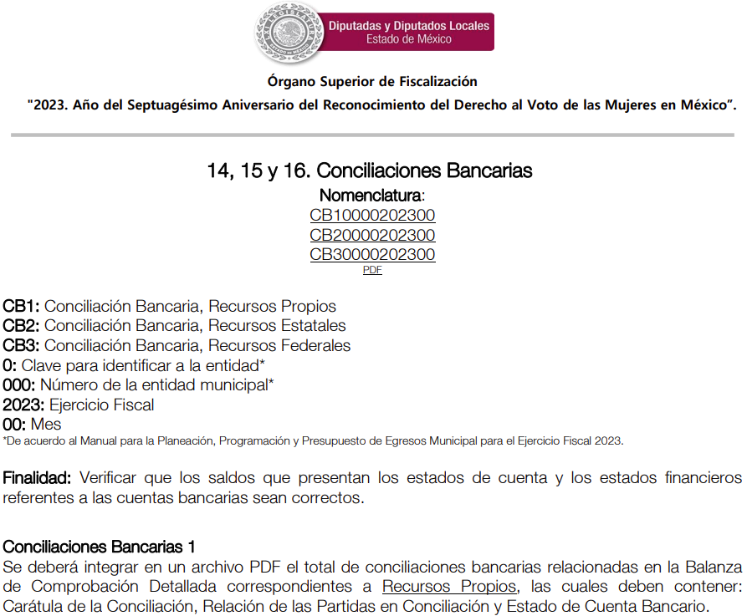

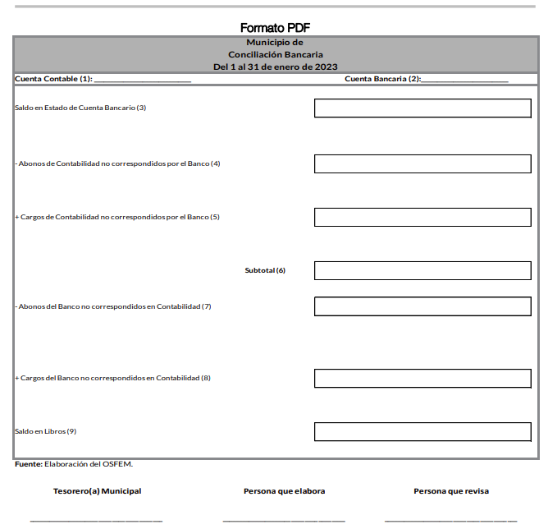
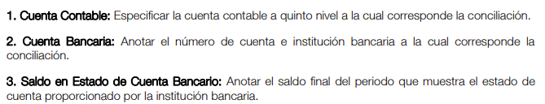

Precisado lo anterior, se aduce que la información correspondiente al periodo fiscal 2022 y del mes de enero 2023, debió de haber sido generada en estricto sentido por el Sujeto Obligado, por lo que hace al mes de febrero, se debe señalar también que la solicitud fue ingresada en éste mismo, por lo que ordenar las documentales que encuadren dentro de supuestos futuros.

Asimismo, es necesario traer al estudio, el artículo 95, de la Ley Orgánica Municipal del Estado de México el cual dispone que dentro de las facultades con las que cuenta la Tesorería Municipal para expedir documentos que solicite el Órgano Superior de Fiscalización del Estado de México. Por otra parte, y en atención a lo expuesto en párrafos anteriores, el artículo 350, del Código Financiero del Estado de México y Municipios prevé que las Tesorerías Municipales, enviarán para su análisis y evaluación al Órgano Superior de Fiscalización del Estado de México, la información Patrimonial.

Finalmente, en relación a los estados bancarios del Sujeto Obligado, esta Ponencia considera que para atender el requerimiento de información, el Sujeto Obligado deberá proporcionar la información solicitada; ya que en donde se transfieren recursos públicos, son considerados como información pública, pues su difusión favorece la rendición de cuentas al transparentar la forma en que se administrar los recursos públicos; situación que se robustece con el Criterio 11/17, del Instituto Nacional de Transparencia, Acceso a la Información y Protección de Datos Personales, que a la letra precisa:

“Cuentas bancarias y/o CLABE interbancaria de sujetos obligados que reciben y/o transfieren recursos públicos, son información pública. La difusión de las cuentas bancarias y claves interbancarias pertenecientes a un sujeto obligado favorece la rendición de cuentas al transparentar la forma en que se administran los recursos públicos, razón por la cual no pueden considerarse como información clasificada.”

Tal determinación, toma sustento en el artículo 12, de la Ley de Transparencia y Acceso a la Información Pública del Estado de México y Municipios, los sujetos obligados sólo están constreñidos a proporcionar la información pública que obre en sus archivos, en el estado en que esta se encuentre; por lo que, la entrega no comprende el procesamiento de la misma, ni presentarla conforme al interés del solicitante, además, que tampoco deberá generarla, resumirla, efectuar cálculos o practicar investigaciones.

Hasta lo aquí expuesto, se concluye que El Sujeto Obligado no satisfizo el derecho de acceso a la información mediante la respuesta otorgada a los requerimientos planteados por el Recurrente.

Ahora bien, no pasa desapercibido el criterio de interpretación número 11/17 emitido por el Instituto Nacional de Transparencia, Acceso a la Información y Protección de Datos Personales, denominado “Cuentas bancarias y/o CLABE interbancaria de sujetos obligados que reciben y/o transfieren recursos públicos, son información pública.”, que establece lo siguiente:

“La difusión de las cuentas bancarias y claves interbancarias pertenecientes a un sujeto obligado favorece la rendición de cuentas al transparentar la forma en que se administran los recursos públicos, razón por la cual no pueden considerarse como información clasificada.”

Por otra parte, los citados Lineamientos de Control Financiero y Administrativo para las Entidades Fiscalizables Municipales del Estado de México, establece en su apartado de los BANCOS, lo siguiente:

“BANCOS Son obligaciones del Presidente y Tesorero:
23. El presidente y tesorero o equivalente deberán aperturar las cuentas bancarias como personas jurídicas colectivas con fines no lucrativos o entes gubernamentales con firmas mancomunadas, a nombre de la entidad fiscalizable municipal, con el nombre del programa o recurso y el contrato respectivo por cada uno de los recursos federales, estatales o municipales.
Lo propio harán en el ámbito de su respectiva competencia los servidores públicos de los organismos públicos descentralizados y fideicomisos públicos.

24. Abstenerse de mezclar tanto en las cuentas bancarias como en sus registros contables, los ingresos provenientes de recursos federales, estatales o municipales entre sí, incluyendo los de financiamiento a corto y largo plazo y deberán contabilizar individualmente en una cuenta específica cada uno de ellos.
Misma obligación tendrán en el ámbito de su respectiva competencia los servidores públicos de los organismos públicos descentralizados y fideicomisos públicos.”

Ordenamientos que consagran la obligación de aperturar las cuentas antes instituciones bancarias, a nombre del Sujeto Obligado, las cuales deben ser independientes sin mezclarse con otros recursos, consecuentemente, tiene atribuciones para tener identificada e individualizada la información.

- De la Versión Pública
A este respecto, los artículos 3, fracciones IX, XX, XXI y XLV; 51 y 52 de la Ley de Transparencia y Acceso a la Información Pública del Estado de México y Municipios establecen:

“Artículo 3. Para los efectos de la presente Ley se entenderá por:

IX. Datos personales: La información concerniente a una persona, identificada o identificable según lo dispuesto por la Ley de Protección de Datos Personales del Estado de México;

XX. Información clasificada: Aquella considerada por la presente Ley como reservada o confidencial;

XXI. Información confidencial: Se considera como información confidencial los secretos bancario, fiduciario, industrial, comercial, fiscal, bursátil y postal, cuya titularidad corresponda a particulares, sujetos de derecho internacional o a sujetos obligados cuando no involucren el ejercicio de recursos públicos;
XLV. Versión pública: Documento en el que se elimine, suprime o borra la información clasificada como reservada o confidencial para permitir su acceso.

Artículo 51. Los sujetos obligados designaran a un responsable para atender la Unidad de Transparencia, quien fungirá como enlace entre éstos y los solicitantes. Dicha Unidad será la encargada de tramitar internamente la solicitud de información y tendrá la responsabilidad de verificar en cada caso que la misma no sea confidencial o reservada. Dicha Unidad contará con las facultades internas necesarias para gestionar la atención a las solicitudes de información en los términos de la Ley General y la presente Ley.

Artículo 52. Las solicitudes de acceso a la información y las respuestas que se les dé, incluyendo, en su caso, la información entregada, así como las resoluciones a los recursos que en su caso se promuevan serán públicas, y de ser el caso que contenga datos personales que deban ser protegidos se podrá dar su acceso en su versión pública, siempre y cuando la resolución de referencia se someta a un proceso de disociación, es decir, no haga identificable al titular de tales datos personales.”

Así, los datos personales que obren en poder de los Sujetos Obligados deben estar protegidos, adoptando las medidas de seguridad administrativas, físicas y técnicas necesarias para garantizar la integridad, confidencialidad y disponibilidad de los datos personales, considerando además, que conforme al principio de finalidad, todo tratamiento de datos personales que efectúen deberá estar justificado en la Ley.

De este modo, en armonía entre los principios constitucionales de máxima publicidad y de protección de datos personales, la Ley permite la elaboración de versiones públicas en las que se suprima aquella información relacionada con la vida privada de los particulares y de los servidores públicos toda vez que ésta tiene por objeto proteger datos personales, entendiéndose por tales, aquéllos que hacen identificable a una persona.

En efecto, toda la información relativa a una persona física que le pueda hacer identificada o identificable constituye un dato personal en términos del artículo 4 fracción XI, de la Ley de Protección de Datos Personales en Posesión de Sujetos Obligados del Estado de México y Municipios; por consiguiente, se trata de información confidencial, que debe ser protegida por el Sujeto Obligado, en ese contexto, todo dato personal susceptible de clasificación debe ser protegido.

Clasificación que tiene que efectuar mediante las formalidades que la Ley impone, es decir, resulta necesario que el Comité de Transparencia del sujeto obligado emita el Acuerdo de Clasificación correspondiente debidamente fundado y motivado, que sustente la versión pública, el cual deberá cumplir cabalmente con las formalidades previstas en el artículo 137 de la Ley de Transparencia y Acceso a la Información Pública del Estado de México y Municipios, así como con los numerales aplicables de los Lineamientos Generales en materia de Clasificación y Desclasificación de la Información, así como para la Elaboración de Versiones Públicas, publicados en el Diario Oficial de la Federación en fecha quince de abril del año dos mil dieciséis, mediante Acuerdo del Consejo Nacional del Sistema Nacional de Transparencia, Acceso a la Información Pública y Protección de Datos Personales.

En caso específico, de los documentos solicitados pudieran obrar datos que son considerados confidenciales, cuyo acceso debe ser restringido, los cuales deben testarse al momento de la elaboración de versiones públicas, como es el caso del Registro Federal de Contribuyentes (RFC) y la Clave Única de Registro de Población (CURP)..

En cuanto al Registro Federal de Contribuyentes (RFC) de las personas físicas constituye un dato personal, ya que para su obtención es necesario acreditar ante la autoridad fiscal previamente la identidad de la persona, su fecha de nacimiento, entre otros aspectos, cuyo trámite de inscripción en el registro, lo hacen con el propósito de realizar (mediante esa clave de identificación) operaciones o actividades de naturaleza fiscal, la cual, les permite hacer identificable respecto de una situación fiscal determinada.

Lo anterior, es compartido por el Instituto Nacional de Transparencia, Acceso a la Información Pública y Protección de Datos Personales (INAI), a través del Criterio 19/17, de la segunda época, el cual es del tenor literal siguiente:

“Registro Federal de Contribuyentes (RFC) de personas físicas. El RFC es una clave de carácter fiscal, única e irrepetible, que permite identificar al titular, su edad y fecha de nacimiento, por lo que es un dato personal de carácter confidencial.”

Así, el RFC se vincula al nombre de su titular, permite identificar la edad de la persona, su fecha de nacimiento, así como su homoclave, la cual es única e irrepetible y determina justamente la identificación de dicha persona para efectos fiscales, por lo que éste constituye un dato personal que concierne a una persona física identificada e identificable.

Por cuanto hace a la Clave Única de Registro de Población, constituye un dato personal, ya que tiene como finalidad registrar a cada una de las personas que integran la población del país, con los datos que permitan certificar y acreditar fehacientemente su identidad, la cual servirá para identificarla de manera individual.

Lo anterior, tiene sustento en los artículos 86 y 91 de la Ley General de Población, la cual señala lo siguiente:

“Artículo 86. El Registro Nacional de Población tiene como finalidad registrar a cada una de las personas que integran la población del país, con los datos que permitan certificar y acreditar fehacientemente su identidad.

Artículo 91. Al incorporar a una persona en el Registro Nacional de Población, se le asignará una clave que se denominará Clave Única de Registro de Población. Esta servirá para registrarla e identificarla en forma individual.”

Ahora bien, la Clave Única de Registro de Población, está integrada de 18 elementos representados por letras y números, que se generan a partir de los datos contenidos en un documento probatorio de identidad (acta de nacimiento, carta de naturalización o documento migratorio), la cual se integra de la primera letra del apellido paterno; seguida de la primera letra vocal del primer apellido; seguida de la primera letra del segundo apellido y por último la primera letra del nombre; fecha de nacimiento año/mes/día; sexo; Entidad Federativa o lugar de nacimiento; finalmente un digito verificador, compuesto de dos elementos, con el que se evitan duplicaciones en la Clave, identifican el cambio de siglo y garantizan la correcta integración.

Al respecto, el Instituto Nacional de Transparencia, Acceso a la Información y Protección de Datos Personales (INAI) a través del Criterio 18/17, señala literalmente lo siguiente:

Clave Única de Registro de Población (CURP). La Clave Única de Registro de Población se integra por datos personales que sólo conciernen al particular titular de la misma, como lo son su nombre, apellidos, fecha de nacimiento, lugar de nacimiento y sexo. Dichos datos, constituyen información que distingue plenamente a una persona física del resto de los habitantes del país, por lo que la CURP está considerada como información confidencial.

De lo anterior, se desprende que la Clave Única de Registro de Población, se encuentra vinculada al nombre de la persona, permitiendo identificar la edad, fecha de nacimiento, sexo, lugar de nacimiento, así como el código identificador; datos que únicamente le atañen a un particular, por lo que ésta constituye un dato personal que concierne a una persona física identificada e identificable en términos de los artículos 2 fracción II de la Ley de Transparencia y Acceso a la Información Pública del Estado de México y Municipios y 4 fracción XI de la Ley de Protección de Datos Personales en Posesión de Sujetos Obligados del Estado de México y Municipios.

Por ende, en el presente caso el Sujeto Obligado debe atender las disposiciones en materia de protección de datos, a fin de salvaguardar los datos de particulares testando estos y emitir el debido Acuerdo que sustente la versión pública que se genere, ya que la clasificación de la información no se da por el simple mandato de la Ley, sino que es necesario que el Sujeto Obligado cuando clasifique un documento, ya sea en todo o en parte, debe atender lo dispuesto por la Ley de la materia, siendo que dicha clasificación es un trabajo en conjunto tanto de los Servidores Públicos Habilitados, de las Unidades de Transparencia y del Comité de Transparencia del Sujeto Obligado, teniendo el deber los primeros, de presentar ante la Unidad de Transparencia la propuesta de clasificación de la información, para que luego ésta se presente ante el Comité de Transparencia de así resultar procedente el proyecto de clasificación de la información y finalmente sea éste último quien apruebe, modifique o revoque la clasificación de la información solicitada.

Así, es que el Sujeto Obligado deberá cumplir con todos y cada uno de los requisitos señalados en la Ley de Protección de Datos Personales en Posesión de Sujetos Obligados del Estado de México y Municipios, en la Ley de Transparencia y Acceso a la Información Pública del Estado de México y Municipios, y con los Lineamientos Generales en Materia de Clasificación y Desclasificación de la información, así como para la elaboración de Versiones Públicas; máxime que de conformidad con lo establecido en las Leyes y Lineamientos citados, para fundar la clasificación de la información se debe señalar el artículo, fracción, inciso, párrafo o numeral de la Ley que expresamente le otorga el carácter de confidencial.

Ello, sin pasar por alto que la clasificación respectiva tiene que cumplirse mediante las formalidades impuestas por la ley; es decir, mediante Acuerdo debidamente fundado y motivado, en términos de los numerales 49 fracción VIII y 132 fracciones I, II y III de la Ley de Transparencia y Acceso a la Información Pública del Estado de México y Municipios en vigor, así como los numerales Segundo, fracción XVIII, y del Cuarto al Décimo Primero de los Lineamientos Generales en materia de Clasificación y Desclasificación de la Información, así como para la elaboración de Versiones Públicas, que literalmente expresan:

“Artículo 49. Los Comités de Transparencia tendrán las siguientes atribuciones:
VIII. Aprobar, modificar o revocar la clasificación de la información;

Artículo 132. La clasificación de la información se llevará a cabo en el momento en que:
I. Se reciba una solicitud de acceso a la información;
II. Se determine mediante resolución de autoridad competente; o
III. Se generen versiones públicas para dar cumplimiento a las obligaciones de transparencia previstas en esta Ley.”

“Segundo.- Para efectos de los presentes Lineamientos Generales, se entenderá por:
…
XVIII. Versión pública: El documento a partir del que se otorga acceso a la información, en el que se testan partes o secciones clasificadas, indicando el contenido de éstas de manera genérica, fundando y motivando la reserva o confidencialidad, a través de la resolución que para tal efecto emita el Comité de Transparencia.

Cuarto. Para clasificar la información como reservada o confidencial, de manera total o parcial, el titular del área del sujeto obligado deberá atender lo dispuesto por el Título Sexto de la Ley General, en relación con las disposiciones contenidas en los presentes lineamientos, así como en aquellas disposiciones legales aplicables a la materia en el ámbito de sus respectivas competencias, en tanto estas últimas no contravengan lo dispuesto en la Ley General.
Los Sujetos Obligados deberán aplicar, de manera estricta, las excepciones al derecho de acceso a la información y sólo podrán invocarlas cuando acrediten su procedencia.

Quinto. La carga de la prueba para justificar toda negativa de acceso a la información, por actualizarse cualquiera de los supuestos de clasificación previstos en la Ley General, la Ley Federal y leyes estatales, corresponderá a los Sujetos Obligados, por lo que deberán fundar y motivar debidamente la clasificación de la información ante una solicitud de acceso o al momento en que generen versiones públicas para dar cumplimiento a las obligaciones de transparencia, observando lo dispuesto en la Ley General y las demás disposiciones aplicables en la materia.

Sexto. Los Sujetos Obligados no podrán emitir acuerdos de carácter general ni particular que clasifiquen documentos o expedientes como reservados, ni clasificar documentos antes de que se genere la información o cuando éstos no obren en sus archivos.
La clasificación de información se realizará conforme a un análisis caso por caso, mediante la aplicación de la prueba de daño y de interés público.
Séptimo. La clasificación de la información se llevará a cabo en el momento en que:
I. Se reciba una solicitud de acceso a la información;
II. Se determine mediante resolución de autoridad competente, o
III. Se generen versiones públicas para dar cumplimiento a las obligaciones de transparencia previstas en la Ley General, la Ley Federal y las correspondientes de las entidades federativas.
Los titulares de las áreas deberán revisar la clasificación al momento de la recepción de una solicitud de acceso a la información, para verificar si encuadra en una causal de reserva o de confidencialidad.

Octavo. Para fundar la clasificación de la información se debe señalar el artículo, fracción, inciso, párrafo o numeral de la ley o tratado internacional suscrito por el Estado mexicano que expresamente le otorga el carácter de reservada o confidencial.
Para motivar la clasificación se deberán señalar las razones o circunstancias especiales que lo llevaron a concluir que el caso particular se ajusta al supuesto previsto por la norma legal invocada como fundamento.
En caso de referirse a información reservada, la motivación de la clasificación también deberá comprender las circunstancias que justifican el establecimiento de determinado plazo de reserva.

Tratándose de información clasificada como confidencial respecto de la cual se haya determinado su conservación permanente por tener valor histórico, ésta conservará tal carácter de conformidad con la normativa aplicable en materia de archivos.
Los documentos contenidos en los archivos históricos y los identificados como históricos confidenciales no serán susceptibles de clasificación como reservados.

Noveno. En los casos en que se solicite un documento o expediente que contenga partes o secciones clasificadas, los titulares de las áreas deberán elaborar una versión pública fundando y motivando la clasificación de las partes o secciones que se testen, siguiendo los procedimientos establecidos en el Capítulo IX de los presentes lineamientos.

Décimo. Los titulares de las áreas, deberán tener conocimiento y llevar un registro del personal que, por la naturaleza de sus atribuciones, tenga acceso a los documentos clasificados. Asimismo, deberán asegurarse de que dicho personal cuente con los conocimientos técnicos y legales que le permitan manejar adecuadamente la información clasificada, en los términos de los Lineamientos para la Organización y Conservación de Archivos.

En ausencia de los titulares de las áreas, la información será clasificada o desclasificada por la persona que lo supla, en términos de la normativa que rija la actuación del sujeto obligado.

Décimo primero. En el intercambio de información entre Sujetos Obligados para el ejercicio de sus atribuciones, los documentos que se encuentren clasificados deberán llevar la leyenda correspondiente de conformidad con lo dispuesto en el Capítulo VIII de los presentes lineamientos.”

De este modo, como ha sido señalado en la presente resolución, en armonía entre los principios constitucionales de máxima publicidad y de protección de datos personales, la Ley de Transparencia y Acceso a la Información Pública del Estado de México y Municipios permite la elaboración de versiones públicas en las que se suprima aquella información relacionada con la vida privada de particulares mediante el debido Acuerdo fundado y motivado en el que el Sujeto Obligado precise las razones objetivas por las que la apertura de la información generaría una afectación, asimismo, es claro que el mismo debe aplicar de manera restrictiva y limitada las hipótesis de clasificación y no hacerlas valer de manera general. Es importante señalar que, para acreditar dichos supuestos jurídicos se debe fundar y motivar correctamente la categorización de la información.

Por tanto, la fundamentación y motivación consiste en la obligación que tiene todo ente público de expresar los preceptos jurídicos aplicables al asunto motivo del acto y las razones o argumentos de su actuar.

Al respecto, el máximo tribunal del país ha establecido jurisprudencia respecto a qué debe entenderse por fundamentación y motivación, en los siguientes términos:

FUNDAMENTACIÓN Y MOTIVACIÓN. La debida fundamentación y motivación legal, deben entenderse, por lo primero, la cita del precepto legal aplicable al caso, y por lo segundo, las razones, motivos o circunstancias especiales que llevaron a la autoridad a concluir que el caso particular encuadra en el supuesto previsto por la norma legal invocada como fundamento.

Así, en un acto de autoridad se surte la debida fundamentación cuando se cita el precepto legal aplicable al caso concreto y la debida motivación cuando se expresan las razones, motivos o circunstancias que tomó en cuenta la autoridad para adecuar el hecho a los fundamentos de derecho.

Más aún, a través de diversa jurisprudencia dictada por el Poder Judicial de la Federación se sostiene que la finalidad de la fundamentación o motivación es la de explicar, justificar, posibilitar la defensa y comunicar la decisión de la autoridad:

FUNDAMENTACIÓN Y MOTIVACIÓN. EL ASPECTO FORMAL DE LA GARANTÍA Y SU FINALIDAD SE TRADUCEN EN EXPLICAR, JUSTIFICAR, POSIBILITAR LA DEFENSA Y COMUNICAR LA DECISIÓN. El contenido formal de la garantía de legalidad prevista en el artículo 16 constitucional relativa a la fundamentación y motivación tiene como propósito primordial y ratio que el justiciable conozca el "para qué" de la conducta de la autoridad, lo que se traduce en darle a conocer en detalle y de manera completa la esencia de todas las circunstancias y condiciones que determinaron el acto de voluntad, de manera que sea evidente y muy claro para el afectado poder cuestionar y controvertir el mérito de la decisión, permitiéndole una real y auténtica defensa. Por tanto, no basta que el acto de autoridad apenas observe una motivación pro forma pero de una manera incongruente, insuficiente o imprecisa, que impida la finalidad del conocimiento, comprobación y defensa pertinente, ni es válido exigirle una amplitud o abundancia superflua, pues es suficiente la expresión de lo estrictamente necesario para explicar, justificar y posibilitar la defensa, así como para comunicar la decisión a efecto de que se considere debidamente fundado y motivado, exponiendo los hechos relevantes para decidir, citando la norma habilitante y un argumento mínimo pero suficiente para acreditar el razonamiento del que se deduzca la relación de pertenencia lógica de los hechos al derecho invocado, que es la subsunción.

En consecuencia, la fundamentación y motivación implica que en el acto de autoridad, además de contenerse los supuestos jurídicos aplicables se expliquen claramente, por qué, a través de la utilización de la norma se emitió el acto. De este modo, la persona que se siente afectada pueda impugnar la decisión, permitiéndole una real y auténtica defensa.

Por lo tanto, la entrega de documentos en su versión pública debe acompañarse necesariamente del Acuerdo del Comité de Transparencia del Sujeto Obligado que la sustente, en el que se expongan los fundamentos y razones que llevaron a la autoridad a testar, suprimir o eliminar datos de dicho soporte documental, ya que el no hacerlo implica que lo entregado no es legal ni formalmente una versión pública, sino más bien una documentación ilegible, incompleta o tachada; pues no señalar las razones por las que no se aprecian determinados datos, ya sea porque se testan o suprimen, deja al solicitante en estado de incertidumbre, al no conocer o comprender porque no aparecen en la documentación respectiva, es decir, si no se exponen de manera puntual las razones de ello se estaría violentando desde un inicio el derecho de acceso a la información del solicitante.

Así, con fundamento en lo previsto en los artículos 5, párrafos trigésimo, trigésimo primero y trigésimo segundo, fracciones IV y V de la Constitución Política del Estado Libre y Soberano de México; 2, fracción II, 29, 36, fracciones I y II, 176, 178, 179, 181, 185 fracción I, 186 y 188 de la Ley de Transparencia y Acceso a la Información Pública del Estado de México y Municipios, este Pleno:

RESUELVE

PRIMERO. Resultan fundadas las razones o motivos de inconformidad planteadas por EL RECURRENTE en los Recursos de Revisión 02207/INFOEM/IP/RR/2023 y en términos del Considerando Quinto de la presente Resolución.

SEGUNDO. Se REVOCA la respuesta proporcionada por el SUJETO OBLIGADO y se Ordena haga entrega al RECURRENTE, vía el Sistema de Acceso a la Información Mexiquense (SAIMEX), en versión pública del documento o documentos en donde conste lo siguiente:

- Estados de cuenta bancarios del Ayuntamiento de Atizapán del ejercicio fiscal dos mil veintidós, así como del mes de enero de dos mil veintitrés.

Asimismo, deberá notificar el acuerdo que el Comité de Transparencia emita con motivo de la versión pública.

TERCERO. Notifíquese la presente resolución al Titular de la Unidad de Transparencia del Sujeto Obligado, para que conforme al artículo 186 último párrafo, 189 segundo párrafo y 194 de la Ley de Transparencia y Acceso a la Información Pública del Estado de México y Municipios; dé cumplimiento a lo ordenado dentro del plazo de diez días hábiles, e informe a este Instituto en un plazo de tres días hábiles siguientes sobre el cumplimiento dado a la presente y, se le apercibe que en caso de negarse a cumplir la presente resolución o hacerlo de manera parcial, se le impondrá una medida de apremio de conformidad con lo previsto en los artículos 198, 200, fracción III; 214, 215 y 216 de la Ley de Transparencia y Acceso a la Información Pública del Estado de México y Municipios.

CUARTO. Notifíquese al RECURRENTE la presente resolución vía Sistema de Acceso a la Información Mexiquense (SAIMEX), asimismo, hágase de su conocimiento que de conformidad con lo establecido en el artículo 196 de la Ley de Transparencia y Acceso a la Información Pública del Estado de México y Municipios, podrá impugnarla vía Juicio de Amparo en los términos de las leyes aplicables.

QUINTO. De conformidad con el artículo 198 de la Ley de Transparencia y Acceso a la Información Pública del Estado de México y Municipios, de considerarlo procedente, el Sujeto Obligado de manera fundada y motivada, podrá solicitar una ampliación de plazo para el cumplimiento de la presente resolución.

ASÍ LO RESUELVE, POR UNANIMIDAD DE VOTOS EL PLENO DEL INSTITUTO DE TRANSPARENCIA, ACCESO A LA INFORMACIÓN PÚBLICA Y PROTECCIÓN DE DATOS PERSONALES DEL ESTADO DE MÉXICO Y MUNICIPIOS, CONFORMADO POR LOS COMISIONADOS JOSÉ MARTÍNEZ VILCHIS; MARÍA DEL ROSARIO MEJÍA AYALA (AUSENCIA JUSTIFICADA); SHARON CRISTINA MORALES MARTÍNEZ; LUIS GUSTAVO PARRA NORIEGA Y GUADALUPE RAMÍREZ PEÑA; EN LA TRIGÉSIMA CUARTA SESIÓN ORDINARIA CELEBRADA EL VEINTE DE SEPTIEMBRE DE DOS MIL VEINTITRÉS, ANTE EL SECRETARIO TÉCNICO DEL PLENO, ALEXIS TAPIA RAMÍREZ.

SCMM/BLA/DEMF/DLM

